**第一章：移植**

一、准备好UCOSIII的源码

    ①通过UCOSIII官方下载：https://www.micrium.com/，进入官方网站后点击，找到Browse by MCU Manufacturer下对应的STM这一栏，选择对应的型号

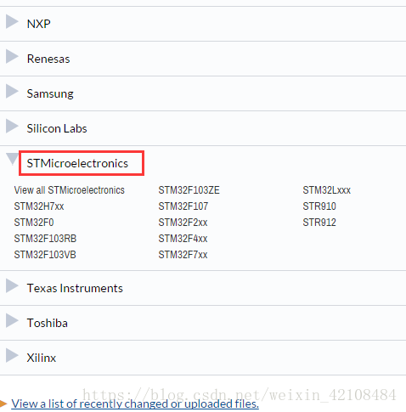

这里点击STN32F4xx进去选择自己需要的下载即可

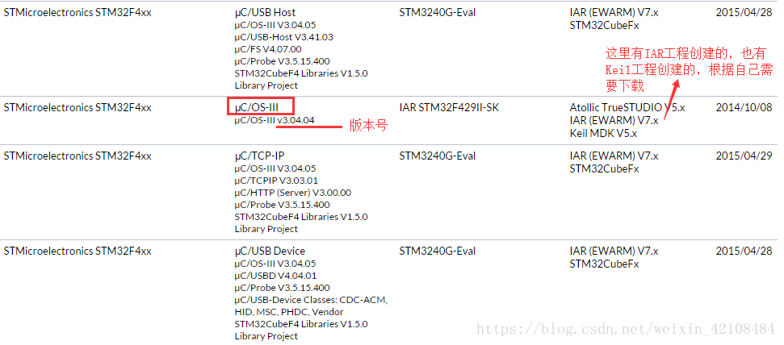

二、UCOSIII移植

**①准备好需要移植的工程**

在工程文件夹里新建一个UCOIII文件夹，然后新建文件夹：uC-BSP、uC-CONFIG、uC-CPU、uC-LIB、uC-PORT、uC-SOURCE

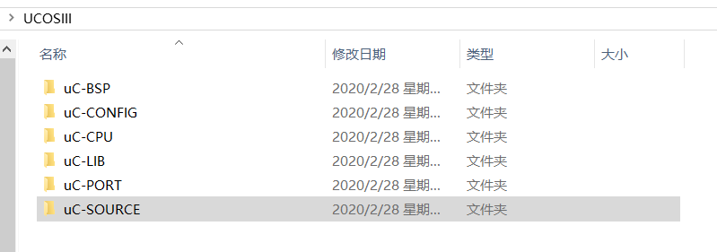

**②向uC-CONFIG添加文件**

路径是：UCOSIII 3.04\Micrium\Software\EvalBoards\ST\STM32F429II-SK\uCOS-III，添加的文件如图所示：

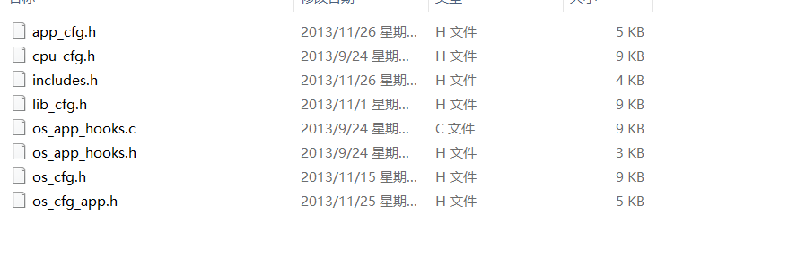

**③向uC-BSP、uC-LIB、uC-PORT、uC-SOURCE添加文件，直接全部添加；**

**④打开工程文件，向工程中添加分组，需要添加的分组文件夹如下**

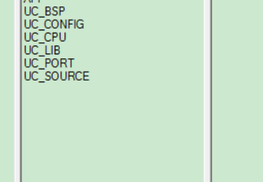

**⑤文件夹添加好后，再向各文件夹添加源文件**

1、BSP添加路径：UCOSIII\UCOS_BSP里的bsp.c添加进去,添加后如下图所示：

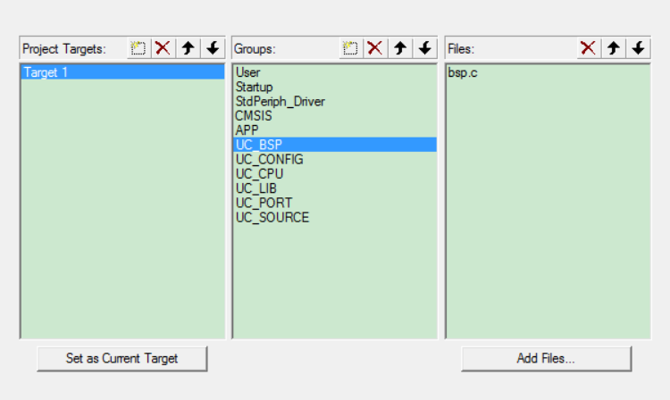

2、CONFIG选择All file,添加所有文件

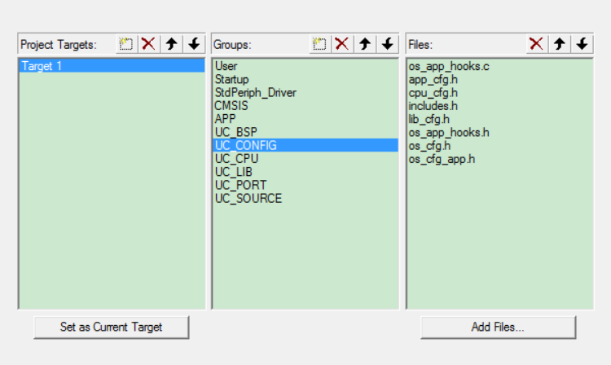

3、CPU将cpu_core.c添加进去，并继续进入目录ARM-Cortex-M4\RealView选择cpu_a.sam\cpu_c.c两个文件，添加后如下图所示:

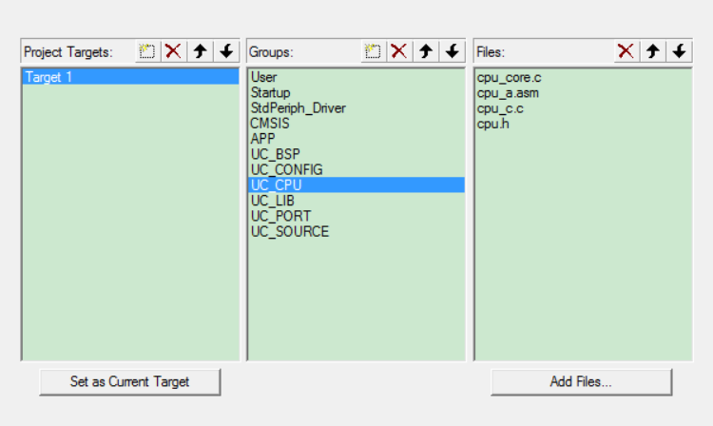

4、LIB添加路径\uC-LIB里的全部，继续点击Ports\ARM-Cortex-M4\RealView,选择All file,添加lib_mem_a.asm文件，添加后如下图所示：

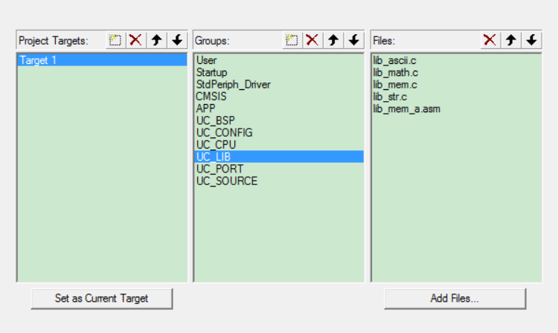

5、PORT选择All file,添加所有文件，添加后如下图所示：

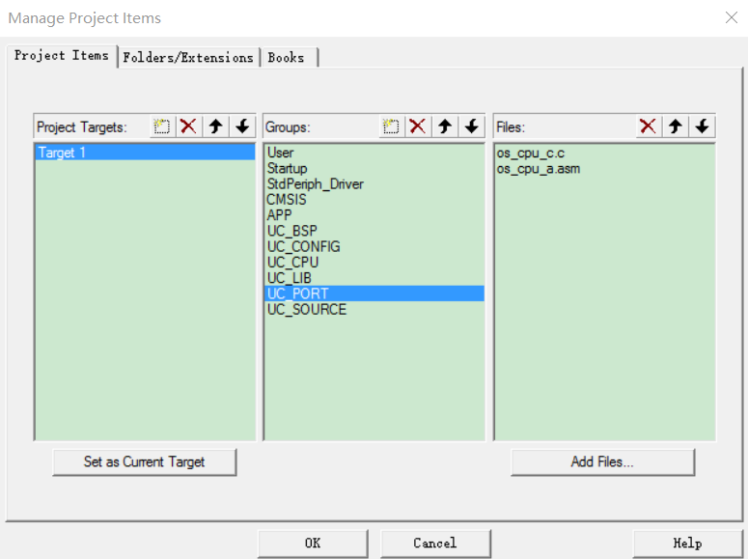

6、SOURCE选择All file,添加所有文件

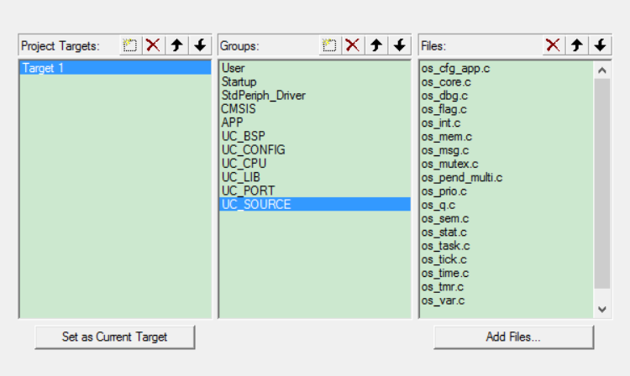

**⑥添加相关头文件路径**

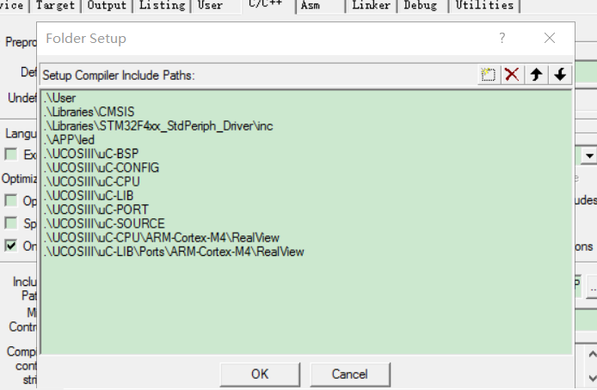

**⑦修改文件内容**

其中将 PendSV_Handler 和 SysTick_Handler 分 别 改 为OS_CPU_PendSVHandler 和 OS_CPU_SysTickHandler，共两处，因为 uCOS 官方已经给我们处理好对应的中断函数，就无需我们自己处理与系统相关的中断了，同时我们还需要将stm32f10x_it.c 文件中的 PendSV_Handler 和 SysTick_Handler 函数注释掉（当然不注释掉也没问题的）